1– Primeira consulta feita para saber a contagem de clientes cadastrados por ano usando alias para melhor entendimento, deixa mais claro como está indo o empenho e a frequência se está melhor ou pior a cada ano consequente.

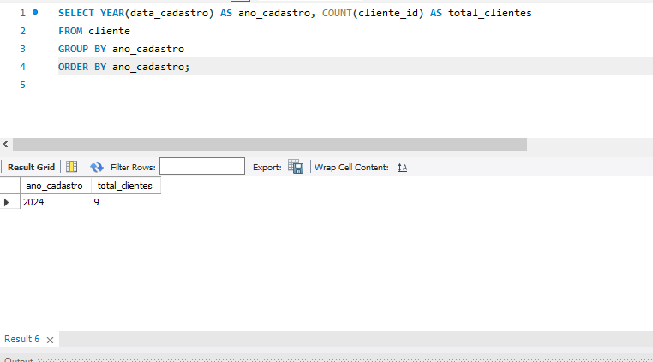

2- Consulta para saber a quantidade de funcionários tem por cada cargo. Ajuda a ver se a empresa se encontra equilibrada ou onde está precisando melhorar.

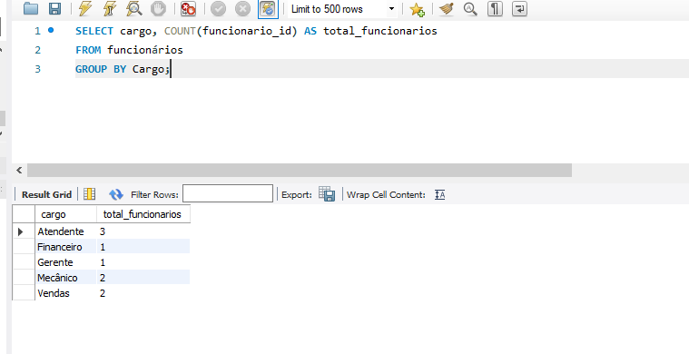

3- Consulta para mostrar a quantidade de aluguéis por status e o valor total arrecadado, monitora a receita e os contratos pendentes.

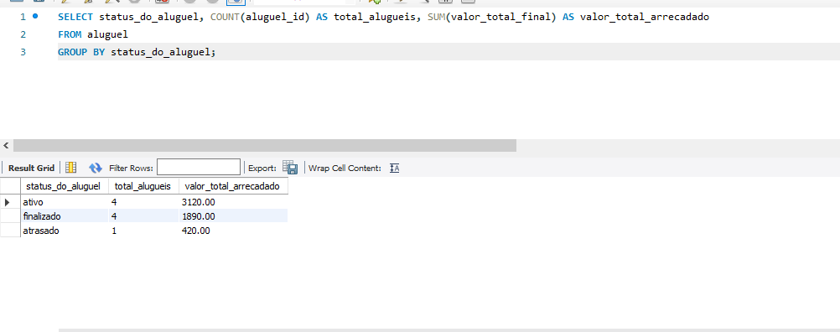

4- Mostra as formas que foram usadas para pagamento, mostram quais estão sendo mais usadas e devem ter mais atenção sobre.

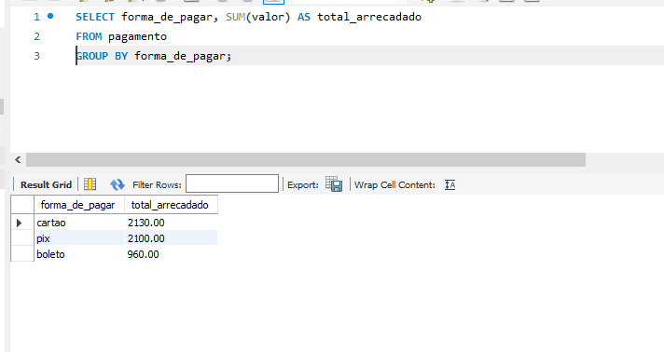

5- Consulta mostra as manutenções em andamento e ordenadas pela data, mostrando quais devem dar prioridade além de, mostra qual o serviço está sendo feito e pode checar se os valores para tal batem.

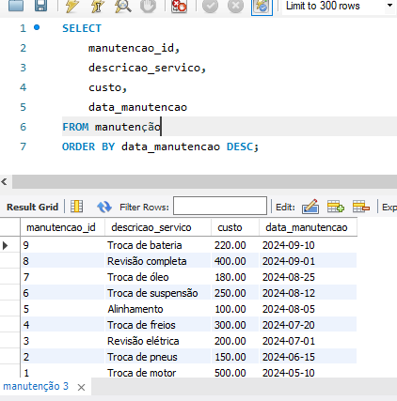

6- Forma de mostrar os totais de cada status, mantendo a informação de quantos ainda estão podendo ser alugados, precisam retornar e estão em manutenção.

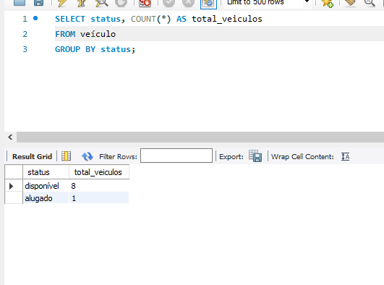

Joins:

Primeiro join dá uma informação muito detalhada e importane mostrando o nome do cliente, o veículo alugado e a data que virá o retorno, mantendo a empresa sempre ciente e atualizada sobre o aluguel.

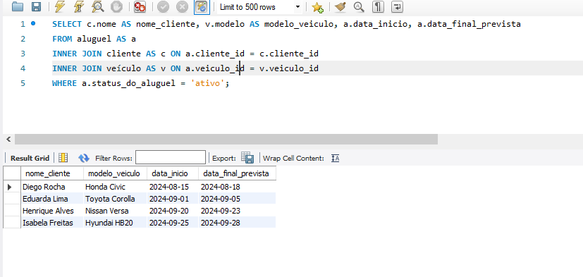

O segundo join mostra o veículo e o custo da sua manutenção, mantendo documentado todo o gasto e uma base para os gastos futuros.

